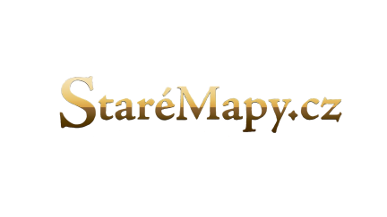
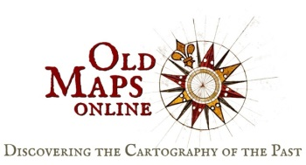

TISKOVÁ ZPRÁVA

Světový portál starých map v novém

Výsledky práce stovek dobrovolníků zapojených do projektu StaréMapy.cz opět nalézají nové uplatnění

Brno, 21. července 2015.

Dnes byla spuštěna nová verze světového portálu OldMapsOnline.org, který slouží k prostorovému vyhledávání v digitalizovaných mapách a plánech. Zároveň byla představena mobilní aplikace, která umožní na přístrojích vybavených GPS zobrazit aktuální polohu na podkladě staré mapy. Ve vyhledávači OldMapsOnline jsou soustředěny mimo jiných i mapy zpracované prostřednictvím serveru Staré mapy.cz. I menší sbírky českých paměťových institucí se jeho prostřednictvím dostávají k uživatelům z celého světa.

Projekt, u jehož počátků stála i Moravská zemská knihovna v Brně, dnes soustřeďuje na jednom místě více než 400 tisíc digitalizovaných map z předních světových sbírek. Zapojeny jsou například Britská knihovna, Národní knihovna Skotska, sbírka Davida Rumseyho, Harvardská knihovna, Nizozemský národní archiv, Mapová sbírka Univerzity Karlovy, mapová sbírka Geografického ústavu Masarykovy univerzity nebo Moravská zemská knihovna v Brně.

Pro práci s vyhledávačem OldMapsOnline nemusíte znát ani jméno autora, ani název mapy. Stačí označit oblast a případně vymezit na časové ose období, ve kterém byla mapa vydána. Vyhledávač poté nabídne seznam map, které nejlépe odpovídají zadanému dotazu. Služba je nově dostupná i prostřednictvím mobilní aplikace, která je volně ke stažení na adrese oldmapsonline.org/searchmobile. Umožní nejen vyhledávání, ale díky provedené georeferenci také určení polohy uživatele na prohlížené mapě. Nová aplikace má potenciál oslovit kromě milovníků starých map i nové okruhy zájemců.

Takovou skupinu představují například příznivci kolejové dopravy, kterým mobilní aplikace může usnadnit pátrání po zrušených tratích. “Výlety po trasách zrušených průmyslových vleček nebo tramvajových tratích, kterými je Ostravsko protkáno, patří už léta mezi moje koníčky. Opravdu bych nečekala, že mě v tomto směru může něco tak mile překvapit. Když přímo v terénu prohlížím starou mapu, ve které se spolu se mnou pohybuje bod, který označuje moji aktuální polohu, je to poměrně intenzivní zážitek. Najednou jako bych se ocitla v jejím středu,” reagovala spontánně na novou aplikaci železniční nadšenkyně Jitka Kropáčková.

Využít aktuální polohu budou moci také příznivci geocachingu, tedy záliby v hledání skrytých schránek, takzvaných keší. Otevře se jim totiž možnost zobrazit pomocí mobilního zařízení připojeného k internetu okolí místa nálezu na desítky let staré mapě.

“Nové aplikace dokazují, že uplatnění map zpracovaných v rámci projektu Staré mapy.cz se stále rozšiřuje. Jsme velmi rádi, že se mýlili skeptici, kteří předpovídali pouze omezené využití získaných dat v akademické sféře. Příkladem může být Mapová sbírka Univerzity Karlovy, která díky Starým mapám a OldMapsOnline oslovila během krátké doby tisíckrát více uživatelů než dříve,” uvedl Petr Žabička, hlavní řešitel projektu TEMAP, v jehož rámci Staré mapy.cz vznikly.

Staré mapy.cz

Na serveru Staré mapy (www.staremapy.cz) spojily své síly české paměťové instituce usilující o zvýšení úrovně zpřístupnění digitalizovaných mapových sbírek se stovkami dobrovolníků, jejichž úkolem bylo umístit tyto mapy správně na mapu světa. Staré mapy jsou vytvářeny a koordinovány Moravskou zemskou knihovnou v Brně ve spolupráci s partnery v rámci projektu TEMAP.

TEMAP

TEMAP (Technologie pro zpřístupnění mapových sbírek ČR, www.temap.cz) je projekt Programu aplikovaného výzkumu a vývoje národní a kulturní identity NAKI - identifikační kód DF11P01OVV003. Probíhá od března roku 2011 do konce roku 2015. Svoje síly v něm spojují Moravská zemská knihovna v Brně, Univerzita Karlova a Masarykova univerzity a jeho uskutečnění je možné díky podpoře Ministerstva kultury ČR.
Kontaktní osoba

Petr Žabička,
hlavní řešitel projektu TEMAP
Petr.Zabicka@mzk.cz
541 646 115
www.temap.cz




